Каждый человек знает, что такое деньги, но далеко не все люди умеют с ними обращаться. Многие полагают, что главное – заработать деньги, а уж потратить всегда легко. В результате денег не хватает ни на крупные покупки, ни на предвиденные расходы. Программа «Финансовая грамотность» помогает разобраться, как управлять деньгами – зарабатывать и тратить, сберегать и инвестировать, защищаться от финансовых рисков и махинаций, составлять бюджет и личный финансовый план. Программа рассказывает в комплексе, как финансовые инструменты (депозиты, платёжные карты, кредиты и т.д.) могут помочь в той или иной жизненной ситуации. Главная задача программы «Финансовая грамотность» - научить критически оценивать финансовые предложения с учётом их преимуществ и недостатков и делать осознанный выбор для достижения личных финансовых целей.
Данная рабочая тетрадь является разделом учебно-методического комплекса и выполняет практическую функцию в освоении детьми финансовой грамотности.

- ЗАЧЕМ БЫТЬ ФИНАНСВО ГРАМОТНЫМ?
Финансовая грамотность – одно из условий, позволяющих добиться успеха. Заработать деньги сложно, но сохранить их – тоже не простая задача.
Чем финансово грамотные люди отличаются от тех, которые ничего не знают о финансах: (запишите свои варианты ответов)
1.________________________________________________________________________________________________________________________________________
2.________________________________________________________________________________________________________________________________________
3.________________________________________________________________________________________________________________________________________
4.________________________________________________________________________________________________________________________________________
5.________________________________________________________________________________________________________________________________________
6.________________________________________________________________________________________________________________________________________
Личный финансовый план - __________________________________________
_______________________________________________________________________
Как добиться цели, запишем четыре этапа:
1.________________________________________________________________
2.________________________________________________________________
3.________________________________________________________________
4.________________________________________________________________
Каждый человек знает, что такое деньги, но далеко не каждый умеет с ними обращаться. Многие полагают, что главное заработать - а уж потратить всегда легко. В результате денег не хватает не на крупные покупки, ни на текущие расходы. Программа, слушателем которой вы являетесь, поможет вам разобраться, как управлять деньгами – зарабатывать и тратить, сберегать и инвестировать, защищаться от финансовых рисков и махинаций, составлять бюджет и личный финансовый план.

2. ИСТОРИЯ ПРОИСХОЖДЕНИЯ ДЕНЕГ. ПРИЗНАКИ ПОДЛИННОСТИ КУПЮР.
Мы привыкли считать деньгами монеты и купюры, но сегодня деньги уже не должны непременно звенеть или хрустеть. Откуда берутся деньги в современном мире, кто контролирует их количество и сколько их должно быть в стране?
Ракушки, шкуры и рога убитых животных, чай, шелк, пшеница, бобы какао — все это в разное время и в разных частях мира выполняло (а где-то выполняет до сих пор) роль денег.
Впишите пропущенные названия:
В России деньги выпускает_________________________
Оценивает, сколько наличных денег требуется экономике, и запускает производство необходимого количества банкнот и монет____________________________________________________________________
Печатает банкноты по заказу Банка России___________________________
Чеканит монеты по заказу Банка России______________________________
Изучим схему:
Как коммерческие банки создают деньги?
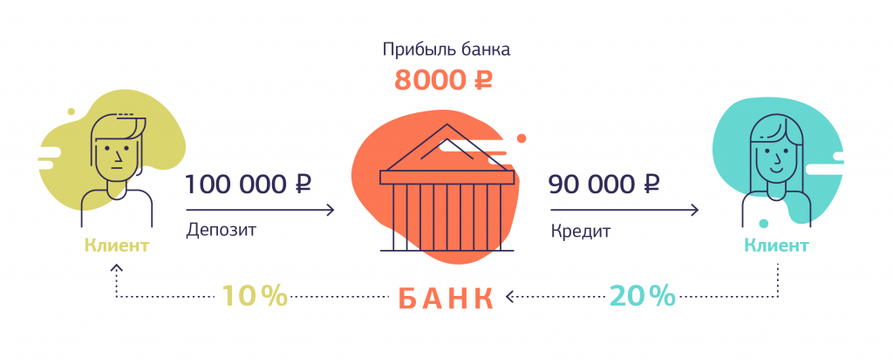И сколько же денег должно быть в стране?
Точной цифры нет, и она не важна. Важна именно динамика, темпы нарастания или сжатия объема денег. Как правило, в период подъема экономики количество денег (так называемая денежная масса, совокупность всех денег в экономике) в стране растет, в период спада — снижается.

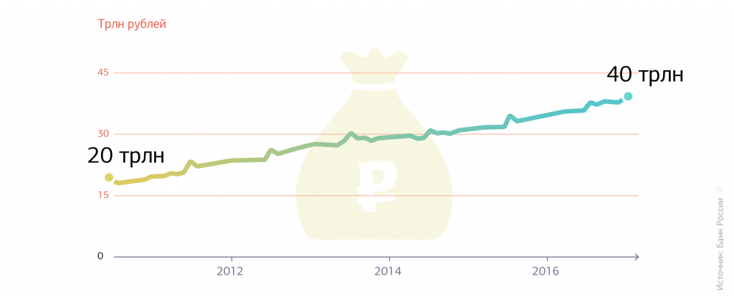
Напишите под диктовку следующие правила:

Что делать, если попалась фальшивка?
Правило1. ________________________________________________________
__________________________________________________________________
Правило 2. ________________________________________________________
__________________________________________________________________
__________________________________________________________________
Правило 3. _______________________________________________________
__________________________________________________________________
__________________________________________________________________
Что делать с повреждёнными деньгами?
Типы повреждений (перечислим):
- _________________________________________________________________
- _________________________________________________________________
- _________________________________________________________________
- _________________________________________________________________
- _________________________________________________________________

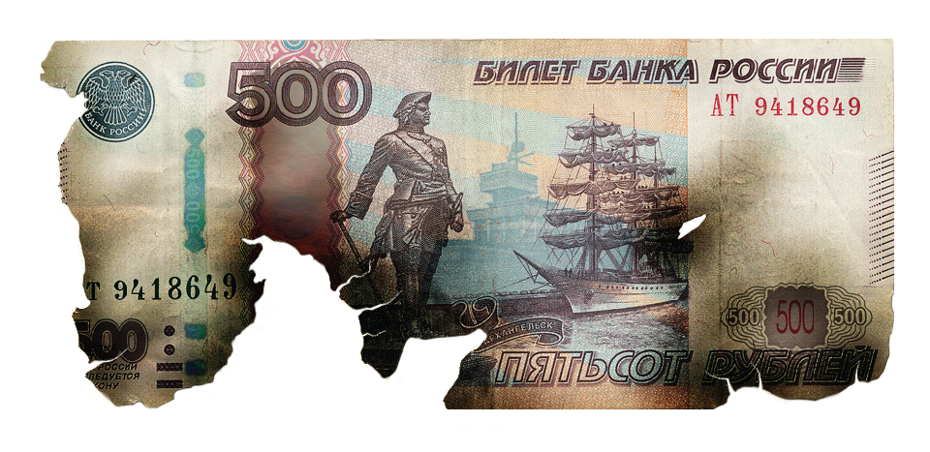
Если банкнота полностью порвалась или ее порезали, ее можно склеить и отнести на обмен в банк. Из кусочков надо собрать не менее 55% от полной площади банкноты, при этом важно, чтобы все фрагменты принадлежали одной купюре.
Если от банкноты осталось меньше 55%, то ее уже не обменять.
Вы можете собрать банкноту-Франкенштейна, если у вас есть две поврежденных банкноты одного номинала и они, по рисунку складываются в одну банкноту. Главное условие — каждая из частей должна составлять не меньше 50% от полной площади банкноты. Такую купюру вам поменяют в банке.

3. ЧЕЛОВЕЧЕСКИЙ КАПИТАЛ. ПРИНЯТИЕ РЕШЕНИЙ.
Запишите определения следующих понятий:
Капитал - ______________________________________________________________
______________________________________________________________________
______________________________________________________________________
Человеческий капитал - _________________________________________________
______________________________________________________________________
______________________________________________________________________
Любая черта человеческой натуры имеет экономическое значение. В понятие «человеческий капитал» входят даже такие категории, как возраст и темперамент. Пока человек молод, время на его стороне, и оно подсказывает: развивайся, ищи, экспериментируй!
Какие составляющие своего человеческого капитала вы можете выделить, запишите __________________________________________
____________________________________________________________
______________________________________________________________________

Где бы вы не увидели успешный бизнес,
знайте: кто-то принял смелое решение.
(Питер Друкер)

Считается, что самые главные решения человек принимает в возрасте от 15 до 35 лет. И все они так или иначе связаны с деньгами.

Все решения можно разделить на 3 группы: (запишите)
- ______________________________________________________
- ______________________________________________________
- ______________________________________________________

- НАКОПЛЕНИЯ И ИНФЛЯЦИЯ. ОСОБЕННОСТИ ДЕПОЗИТА В РОССИИ. ХРАНЕНИЕ, ОБМЕН И ПЕРЕВОД ДЕНЕГ.
Запишите определения:
Доходы______________________________________________________________________________________________________________________________
Расходы_____________________________________________________________________________________________________________________________
Бюджет______________________________________________________________________________________________________________________________
ДОХОДЫ = РАСХОДЫ
Если расходы равны доходам, ваш бюджет называется сбалансированным. Это значит, что вы не берете деньги в долг, но и не делаете сбережений.
Запишите определение:
Сбережения__________________________________________________________________________________________________________________________
Доходы – Расходы =________________________
Расходы - Доходы =________________________
Расходы бывают фиксированные и переменные!

Личный финансовый план
Финансовый план это - ____________________________________________
__________________________________________________________________
Написание такого плана включает три этапа:

1._________________________________________________
2._________________________________________________
3._________________________________________________

5.ДЕПОЗИТ – это вклад в банке на определенный срок, в течении которого на сумму вклада регулярно начисляются проценты. В конце срока банк обязан вернуть сумму вклада с начисленными процентами.
Российские законы позволяют любому гражданину, достигшему ___________
заключить депозитный договор. Статья 26 Гражданского кодекса Российской Федерации даёт право несовершеннолетним гражданам в возрасте от 14 до 18 лет «самостоятельно распоряжаться своим заработком, стипендией и иными доходами…»
Запишем определения следующих понятий:
Банк____________________________________________________________________________________________________________________________________________________________________________________________________________
Регулирует деятельность банков в России _____________________________
________________________________________________________________________
Вклад___________________________________________________________________________________________________________________________________________________________________________________________________________
Процентная ставка__________________________________________________
_______________________________________________________________________
_______________________________________________________________________
Укажем, в чем основные преимущества депозита?
1.______________________________________________________________________
2.______________________________________________________________________
3.______________________________________________________________________

Прежде чем подписать депозитный договор, надо убедиться, что ваш банк – участник системы страхования вкладов (ССВ), которой управляет государственная корпорация «Агентство по страхованию вкладов» (АСВ). Участие в этой системе является обязательным для всех российских банков, принимающих вклады от населения.

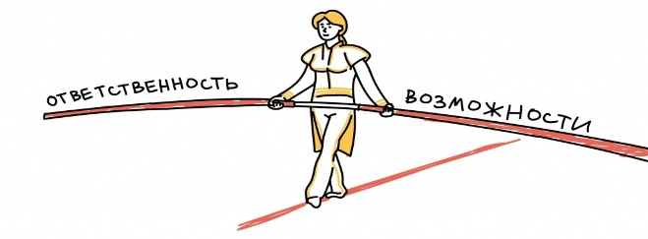
6. КРЕДИТ
«Время – деньги»
(Бенджамин Франклин)
Банковский кредит – это _________________________________________________
______________________________________________________________________
Три основные характеристики кредита:
- ПЛАТНОСТЬ. - _____________________________________________________
______________________________________________________________________
______________________________________________________________________
- СРОЧНОСТЬ. - ______________________________________________________
______________________________________________________________________
______________________________________________________________________
- ВОЗВРАТНОСТЬ. - __________________________________________________
______________________________________________________________________

КАК ОБЕСПЕЧИВАЕТСЯ ВОЗВРАТНОСТЬ КРЕДИТА?
Платежеспособность заёмщика – это его способность своевременно совершать платежи по кредиту.
Обеспечение - _________________________________________________________
______________________________________________________________________
Залог - _______________________________________________________________
______________________________________________________________________
______________________________________________________________________
Поручительство - _______________________________________________________
______________________________________________________________________
______________________________________________________________________
______________________________________________________________________
Типичные ошибки при использовании кредита:
- Подписание кредитного договора без его изучения.
- Завышение доходов.
- Неинформирование банка об изменении финансового положения.

7. СТРАХОВАНИЕ
Запишите, от чего страхуются люди и какие виды страхования вы знаете?
______________________________________________________________
______________________________________________________________
______________________________________________________________
Личное страхование это - ________________________________________
______________________________________________________________
Имущественное страхование это - ________________________________
______________________________________________________________
Страхование ответственности это - ________________________________
______________________________________________________________

ИНВЕСТИЦИИ
Ответьте на вопрос: во что можно инвестировать?___________________________________
Инвестиции могут быть не только в денежной форме, но и в форме других активов – как материальных (например предоставление офиса), так и нематериальных (например, связи и знания).
НАЛОГИ
Знание основ налоговой системы даёт экономию за счёт льгот и избегания штрафов.
Ответьте на вопрос: Что может облагаться налогом в современном мире? ________________________________________________________
______________________________________________________________
______________________________________________________________
Запишите определения:
Подоходный налог - это_________________________________________
______________________________________________________________

Имущественный налог – это______________________________________
______________________________________________________________
ПЕНСИЯ
Один из наиболее доступных способов обеспечить себе достойную пенсию – делать регулярные сбережения и инвестировать их в доходные инструменты. При этом нужно руководствоваться следующими правилами:
1.____________________________________________________________
2.____________________________________________________________
3.____________________________________________________________

8. ФИНАНСОВЫЕ МАХИНАЦИИ. КАК СЕБЯ ОБЕЗОПАСИТЬ.
Как распознать мошенника и что делать, если вас все-таки удалось обмануть?
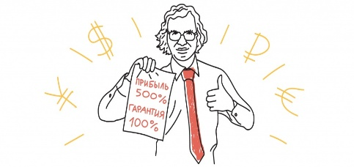
Запишите, какие виды мошенничества вы знаете? _______________________________________________
_______________________________________________
Отметьте, что наиболее распространёнными формами мошенничества являются:
- ____________________________________________________________________
- ____________________________________________________________________
- ____________________________________________________________________
Если вы всё же попали в хитрую расставленную ловушку мошенника, все ваши действия должны быть направлены на одно – не терять время. На панику можно потратить не более 20 секунд и начинать действовать.
Что делать если вы все же стали жертвой мошенников?
1 шаг_________________________________________________
2 шаг _________________________________________________
3 шаг__________________________________________________
Порассуждайте на тему: Почему, не смотря на многочисленные публикации о финансовых махинациях, люди продолжают попадаться на удочку мошенников?
________________________________________________
________________________________________________
_________________________________________________
_________________________________________________
_____________________________________________________________________________________________________________________________________________________________________________________________________________________
Напишите, как минимум три вопроса, которые помогут распознать мошенническое предложение (смоделируйте любую ситуацию) ________________
_____________________________________________________________________________________________________________________________________________________________________________________________________________________

Заключение
Главная задача рабочей тетради «Финансовая грамотность (11 – 14 лет)» – отработка теоретических знаний, полученных на занятиях. Помимо этого, выполнение задач и упражнений, представленных в рабочей тетради, помогает научить критически оценивать различные финансовые предложения с учётом их преимуществ и недостатков и делать осознанный выбор для достижения личных финансовых целей.

Список используемых источников
- Чумаченко В.В., Горяев А.П. «Основы финансовой грамотности». Учебное пособие для общеобразовательных организаций. 2-е издание. Разработано с учётом требований ПООП ООО, утверждённых решением федерального учебно-методического объединения по общему образованию (протокол от 8 апреля 2015 года №1/15): М.: Просвещение, 2017.
- Чумаченко В.В., Горяев А.П. «Основы финансовой грамотности». Методические рекомендации. Учебное пособие для общеобразовательных организаций. 2-е издание. М.: Просвещение, 2017.
- Минаева Н. В. Экономика и предпринимательство: Лекции, деловые игры и упражнения / Н. В. Минаева. - М.: Гуманит. изд. центр "ВЛАДОС": МП "Паллада", 1994. – 251 с.
- Аргашоков Р.В. «Деньги есть всегда». Книга-тренинг. - М.: Бомбора, 2018.

Дополнительная литература
Интернет-ресурсы
- https://fincult.info/ - официальный сайт созданный Центральным банком Российской Федерации.
- http//www.mon.ru.gov.ru – официальный сайт министерства образования и науки РФ.
- http//www.elibrary.ru/defaultx.asp – научная электронная библиотека.

